**ESCUELA POLITÉCNICA NACIONAL**

**ESCUELA DE FORMACIÓN DE TECNÓLOGOS**

**DESARROLLO DE UNA APLICACIÓN MOVIL PARA OFERTAR HORAS DE PRACTICAS PREPROFESIONALES**

**TRABAJO DE TITULACIÓN PREVIO A LA OBTENCIÓN DEL TÍTULO DE TECNÓLOGO SUPERIOR EN DESARROLLO DE SOFTWARE**

**Jonathan Efrain Alquinga Cajamarca**

jonathan.alquinga@epn.edu.ec

**DIRECTOR: Ing. Juan Pablo Zaldumbide Proano, MSC.**

juan.zaldumbide@epn.edu.ec

**CODIRECTOR: Ing. Luz Marina Vintimilla Jaramillo, MSC.**

marina.vintimilla@epn.edu.ec

**Quito, junio 2021**

**CERTIFICACIÓN**

Certificamos que el presente trabajo fue desarrollado por el Sr. Jonathan Efrain Alquinga Cajamarca como requerimiento parcial a la obtención del título de TECNÓLOGO SUPERIOR EN DESARROLLO DE SOFTWARE, bajo nuestra supervisión:

|  |  |  |
| --- | --- | --- |
| **Ing. Juan Pablo Zaldumbide MSc**  DIRECTOR(A) DEL PROYECTO |  | **Ing. Marina Vintimilla MSc**  CODIRECTOR(A) DEL PROYECTO |

**DECLARACIÓN**

Yo/Nosotros Alquinga Cajamarca Jonathan Efrain con CI: 1751067792 declaro bajo juramento que el trabajo aquí descrito es de mi autoría; que no ha sido previamente presentado para ningún grado o calificación profesional; y que he consultado las referencias bibliográficas que se incluyen en este documento.

Sin prejuicio de los derechos reconocidos en el primer párrafo del artículo 144 del Código Orgánico de la Economía Social de los Conocimientos, Creatividad e Innovación – COESC-, soy titular de la obra en mención y otorgo una licencia gratuita, intransferible y no exclusiva de uso con fines académicos a la Escuela Politécnica Nacional.

Entrego toda la información técnica pertinente, en caso de que hubiese una explotación comercial de la obra por parte de la EPN, se negociará los porcentajes de los beneficios conforme lo establece la normativa nacional vigente.

**DEDICATORIA**

En primer lugar, quiero dedicarle este trabajo de titulación a todo mi familia, principalmente a mis padres que siempre me apoyaron en toda la carrera universitaria, y por haberme formado como una persona de bien con buenos valores y principios. También por siempre animarme para que yo pueda cumplir cada uno de mis objetivos que me propuse hasta el dia de hoy.

A mis amigos incondicionales, quienes confiaron en mí y siempre me han brindado todo su apoyo para que no me rinda y estuvieron presentes en este largo camino que fue duro pero no imposible.

**ALQUINGA CAJAMARCA JONATHAN EFRAIN**

**AGRADECIMIENTO**

En primer lugar, agradezco a Dios, por siempre darme la fuerza para nunca rendirme y siempre salir adelante. Agradezco a la Escuela Politécnica Nacional, por darme la oportunidad de estudiar en sus aulas, ya que fue mi sueño desde el coelgio y como resultado pude crecer como personal y profesionalmente.

Agradezco a los ingenieros que siempre han sabido compartir sus conocimientos, que al final han sido de gran ayuda para el desarrollo de este proyecto.

Agradezco a mis padres, mi familia y mis amigos por todo su apoyo, su tiempo y sus consejos que han sido un factor importante durante toda mi carrera universitaria.

**ALQUINGA CAJAMARCA JONATHAN EFRAIN**

**ÍNDICE DE CONTENIDOS**

1 Introducción 1

1.1 Objetivo general 2

1.2 Objetivos específicos 2

1.3 Alcance 2

2 Metodología 3

2.1 Metodología de Desarrollo 3

2.1.1 Roles 3

2.1.2 Artefactos 4

2.2 Diseño de interfaces (mockups) 6

2.2.1 Figma 6

2.2.2 Aplicación Móvil 6

2.3 Diseño de la arquitectura 7

2.3.1 Patrón arquitectónico Modelo Vista Controlador (MVC) 7

2.3.2 Aplicación Móvil 7

2.4 Herramientas de desarrollo 8

2.4.1 Aplicación Móvil 8

3 Resultados y Discusión 10

3.1 Sprint 0. Configuración del ambiente de desarrollo 10

3.1.1 Diseño y creación de la base de datos. 10

3.1.2 Creación de proyecto en Ionic. 10

3.1.3 Creación del proyecto en Laravel. 11

3.1.4 Usuarios 12

3.2 Sprint 1. Autenticación, menú de navegación, visualización y actualización de perfiles 12

3.2.1 Inicio de sesión. 13

3.2.2 Registro de usuarios. 14

3.2.3 Menu de Navegación 15

3.2.4 Visualización y actualización de perfiles 16

3.3 Sprint 2. Módulo de Publicación (Empresa) 17

3.3.1 Registro y Actualización de una publicación 17

3.3.2 Visualización de una publicación 19

3.3.3 Buscar publicación 19

3.4 Sprint 3. Módulo de Publicación (Estudiantes) 20

3.4.1 Visualizar publicaciones de empresas 21

3.4.2 Seleccionar y visualizar la práctica preprofesional 21

3.4.3 Buscar una práctica preprofesional 22

3.5 Sprint 4. Módulo de Postulación (Estudiante) 23

3.5.1 Realizar una postulación 24

3.5.2 Visualizar la postulación 24

3.5.3 Visualizar datos de la postulación 25

3.6 Sprint 5. Módulo de Postulación (Empresa) 26

3.6.1 Recibir una postulación 26

3.6.2 Visualizar datos de Postulación 27

3.6.3 Aceptar o Rechazar la Postulacion 27

3.7 Sprint 6. Pruebas y Despliegue 28

3.7.1 Pruebas unitarias. 28

3.7.2 Pruebas de carga al API 29

3.7.3 Pruebas de compatibilidad 30

3.7.4 Pruebas de aceptación 32

3.7.5 Despliegue de la Aplicación Móvil a Producción 33

4 Conclusiones y Recomendaciones 33

4.1 Conclusiones 33

4.2 Recomendaciones 33

5 Referencias Bibliográficas 35

6 ANEXOS i

6.1 Manual Técnico i

6.2 Manual de Usuario i

6.3 Manual de Instalación i

**ÍNDICE DE FIGURAS**

**Fig. 1:** Prototipo de interfaz 6

**Fig. 2:** Patrón arquitectónico de la Aplicación Móvil 7

**Fig. 3:** Proyecto de Ionic 11

**Fig. 4:** Proyecto de Laravel 11

**Fig. 5:** Usuarios asignados para la aplicación móvil 12

**Fig. 6:** Módulo de Login 13

**Fig. 7:** Mensaje de error en el Login 13

**Fig. 8:** Validación de datos 14

**Fig. 9:** Verificación del Email 14

**Fig. 10:** Módulo de Registro de nuevos usuarios 15

**Fig. 11:** Validación de campos para el registro 15

**Fig. 12:** Menú de navegación para un estudiante 16

**Fig. 13:** Menú de navegación para una empresa 16

**Fig. 14:** Formulario de actualización de datos 17

**Fig. 15:** Validacion de los campos 17

**Fig. 16:** Perfil de una empresa 17

**Fig. 17:** Perfil de un estudiante 17

**Fig. 18:** Registro de una publicación 18

**Fig. 19:** Validacion de los campos 18

**Fig. 20:** Formulario de actualización de una publicación. 19

**Fig. 21:** Pantalla principal de una empresa. 19

**Fig. 22:** Buscador de una publicación. 20

**Fig. 23:** Error en el buscador para un usuario empresa 20

**Fig. 24:** Página principal del Estudiante 21

**Fig. 25:** Detalle de la práctica preprofesional 22

**Fig. 26:** Buscador de una práctica preprofesional 22

**Fig. 27:** Error en el buscador para un estudiante 23

**Fig. 28:** Registro de una postulación 23

**Fig. 29:** Validacion de los campos 23

**Fig. 30:** Postulaciones realizadas por el estudiante 24

**Fig. 31:** Detalle de la postulación 25

**Fig. 32:** Pagina de Nuevas Postulaciones 26

**Fig. 33:** Datos de postulación 26

**Fig. 34:** Estados de una Postulación 27

**Fig. 35:** Prueba de Registro de usuario 28

**Fig. 36:** Prueba de Carga Publicaciones en la página principal 28

**Fig. 37:** Módulo del Publicaciones en el Xiamo 10 29

**Fig. 38:** Módulo del Publicaciones en el Samsung A5 30

**Fig. 39:** Módulo del Publicaciones en el Samsung A6 30

**ÍNDICE DE TABLAS**

**TABLA I:** Roles del Proyecto 4

**TABLA II** Historia de usuario Nro. 2: Registrar usuario estudiante / empresa 5

**TABLA III:** Herramientas para el desarrollo de la Aplicación Móvil. 8

**TABLA IV** Especificaciones de los dispositivos para las pruebas de compatibilidad 29

**TABLA V**: Prueba de Aceptación Nro. 2: Iniciar sesión 31

**RESUMEN**

La emergencia sanitaria por el Covid-19, ha cambiado la forma de buscar una empresa para poder realizar prácticas preprofesionales, situación que probablemente sea permanente por las nuevas variantes del virus. Medidas como quedarse en casas, trabajar desde casa y es uso de las nuevas aplicaciones para poder buscar un trabajo o una práctica preprofesional, son algunas medidas de seguridad para evitar y reducir el contagio.

La tecnología se ha convertido en una opción fundamental para poder encontra una empresa donde poner aprueba los conocimientos aprendios en la carrera universitaria.

Por esta razón se ha desarrolladora una Aplicación Móvil que permite a un estudiante postular en empresa donde están buscando pasantes para realizar las práctica preprofesionales, evitando de esta manera la propagación del Covid-19.

El presente trabajo esta implementado bajo un entorno de desarrollo con Ionic y MySQL como sistema gestor de base de datos. El desarrollo está basado en Scrum, una metodología ágil que aportado beneficios como: Recopilacion de requerimientos, flexibilidad, roles bien definidos, entre otros. Permiento que el desarrollo se lo realice con calidad en los tiempos establecidos. Tambien se presentan los resultados por cada Sprint y el despliegue en la Tienda de Google play. Por utlimo se menciona las conclusiones y recomendaciones que se han obtenido a lo largo del proyecto.

**PALABRAS CLAVE:** *Srum, Ionic,* Aplicación Móvil, Práctica Preprofesionales

**ABSTRACT**

The health emergency caused by Covid-19 has changed the way of looking for a company to be able to carry out pre-professional practices, a situation that is probably permanent due to the new variants of the virus. Measures such as staying at home, working from home and the use of new applications to find a job or a pre-professional practice, are some safety measures to avoid and reduce contagion.

Technology has become a fundamental option to be able to find a company where to put the knowledge learned in the university career approved.

For this reason, a Mobile Application has been developed that allows a student to apply in a company where they are looking for interns to carry out pre-professional practices, thus avoiding the spread of Covid-19.

This work is implemented under a development environment with Ionic and MySQL as the database management system. The development is based on Scrum, an agile methodology that provided benefits such as: Compilation of requirements, flexibility, well-defined roles, among others. I allow the development to be carried out with quality in the established times. The results are also presented for each Sprint and the display in the Google play Store. Finally, the conclusions and recommendations that have been obtained throughout the project are mentioned.

**KEYWORDS:** *Scrum, Ionic*, Mobile App, Pre Professional Practice

# Introducción

El Covid-19 es un virus que logró ubicarse en la salud de varias personas, este hecho ha producido en los estudiantes problemas en su proceso de graduación y de poner en práctica sus conocimientos que adquirieron en su vida académica, para mitigar el impacto del virus en las prácticas preprofesionales los países tienen como objetivo diseñar una estrategia que permita responder de la mejor manera al reto que la pandemia y así reencontrar el camino hacia el crecimiento económico y la protección laboral [1].

En Quito se han venido realizando capacitaciones para prevenir contagios de Covid-19 desde principios de marzo del 2020 [2], pero conforme el problema fue creciendo se implementaron una serie de resoluciones emitidas por el Comité de Operaciones de Emergencia Nacional (COE Nacional) donde varias actividades tuvieron que suspenderse, entre ellas los negocios y tiendas [3], afectando principalmente a los practicantes que su vida academica.

Con el avance de la pandemia la medidas impuestas se han flexibilizado, perimitiendo a las empresas a realizar su trabajo y contrar pasantes; sin embargo, no todos las empresas tienen las facilidades y presupuesto para implementar medios de segurida que ayuden a protección del trabajador y del pasante, entre otras medidas [4] que ayuden a reducir el riesgo de contagio. Es aquí, donde la tecnología y la conectividad se convierte en un aliado clave para controlar la propagación y reducir impactos, sumado a una coordinación pública - privada que ayude a recuperar el desarrollo económico [5]. En este sentido, el uso de las aplicaciones móviles de reparto de comida, redes sociales, salud, búsqueda de trabajo y pasantes se han vuelto fundamentales [6] y con gran demanda, provocando que las plataformas digitales sean de uso diario por personas que no pueden o no desean salir de casa.

En ese contexto, se ha desarrollado una aplicación móvil que permite encontrar empresas y organizaciones que oferten horas de prácticas preprofesionales lo que ayudara a los estudiantes a conseguir una oportunidad de poner en práctica todo lo aprendido, durante su etapa académica.

## Objetivo general

Desarrollar una aplicación móvil para ofertar horas de prácticas preprofesionales a estudiantes de la Escuela Politécnica Nacional.

## Objetivos específicos

* Determinar los requerimientos de la aplicación móvil.
* Diseñar la arquitectura y el prototipo de la interfaz de usuario de la aplicación móvil.
* Codificar los modulos de la aplicación móvil.
* Probar el funcionamiento de la aplicación móvil.

## Alcance

Los usuarios que hacen el uso de la aplicación móvil pueden obtener acceso a publicaciones que cuenten con horas de practicas preproprofesionales que ayudara a los estudiantes a obtener experiencia laboral, en el caso de las empresas podrán crear la publicación en búsqueda de practicantes de tal forma que se asegure el registro para poder desarrollarlas. Por otra parte, esta propuesta garantiza la integridad de los datos, consistencia y seguridad, a través de un sistema de autenticación y de varios usuarios descritos a continuación:

**La aplicación móvil permite a los usuarios con perfil de Empresa:**

* Registro y actualización de datos a través de un formulario.
* Inicio de sesión.
* Visualización de postulantes por oferta.
* Visualización de ofertas de carreras en general.
* Notificación de interesados en las practicas.
* Aceptar o Rechazar a un estudiante

**La aplicación móvil permite a los usuarios con perfil de Estudiante:**

* Registro y actualizar de datos a través de un formulario.
* Inicio de sesión
* Visualización de publicaciones.
* Realizar una postulaciòn.
* Notificar que se acepto al practicante.

# Metodología

Las metodologías ágiles permiten el desarrollo de productos y servicios de calidad que satisfacen las diferentes necesidades y problemáticas, beneficiando a los equipos en el análisis y mejora del producto a lo largo de su desarrollo, obteniendo un producto competitivo y de calidad durante un largo período de tiempo [7].

Por ello el desarrollo del presente proyecto se lo ha implementado bajo *Scrum*, una metodología ágil que permite evidenciar el desarrollo del proyecto a través de S*prints* o iteraciones que se planifican para completar cada objetivo de forma exitosa.

## Metodología de Desarrollo

Una metodología ágil orientada a desarrollo de proyectos de software relativamente pequeño es Scrum, dicha metodología funciona de manera eficiente frente a cambios quese producen a última hora, por lo tanto, se trabaja con iteraciones y se almacenan los trabajos y las tareas en el sprint [8], el cual es el núcleo de la metodología SCRUM por lo que cuenta con una definición y una planificación que ayudará a lograr los objetivos planteados para el éxito del proyecto.

El presente proyecto ha sido implementado bajo esta metodología debido a que se adapta al contexto de la solución planteada siendo flexible, incremental y generando valor al usuario final.

### Roles

En *Scrum* los roles tienen una participación indispensable para la realización del proyecto, ya que definen las responsabilidades que cada miembro tiene que cumplir para asegurar el éxito de cada sprint y del proyecto en general[9].

***Product Owner***

Es el propietario del software, toma las decisiones, conoce el negocio y la visión del producto. Tiene la responsabilidad de incrementar el valor del producto y mantener el control de los entregables [10]. Este rol está representado por diferentes empresas y estudiantes de la Escuela Politécnica Nacional.

***Scrum Master***

Es la persona encargada de que se sigan las prácticas y valores descritos en la metodología *Scrum*, guiando y orientando al equipo de trabajo hacía el éxito durante el desarrollo del proyecto [10]. Este rol lo representa la Ing. Juan Pablo Zaldumbide.

***Development Team***

Son los integrantes del grupo de desarrollo que entregan un incremento potencial del producto al terminar cada *Sprint*. Solo los integrantes del *development team* realizan la creación de un incremento a partir del *Product Backlog* [11]. Este rol es representando por Jonathan Alquinga.

La **TABLA I** presenta la manera en la que está conformado el equipo de trabajo en el presente proyecto de titulación.

**TABLA I:** Roles del Proyecto

|  |  |
| --- | --- |
| **Rol** | **Integrantes** |
| Product Owner | Estudiantes o Empresas |
| Scrum Master | Ing. Juan Pablo Zaldumbide MSc. |
| Development Team | Sr. Jonathan Alquinga |

### Artefactos

Son elementos que garantizan el funcionamiento, transparencias y registro de la información clave dentro del proceso *Scrum* [12]. Son los procedimientos necesarios para obtener calidad y productividad.

#### Recopilación de Requerimientos

La recopilación o levantamiento de requerimientos hace referencia a la identificación y documentación de requerimientos de un proyecto, los cuales nacen de los usuarios, clientes, propietarios y/o interesados (*stakeholders)* [13]*.*

El equipo de desarrollo creo encuentas y se las presento a varios estudiantes de la Escuela politécnica nacional, permitiendo entender el problema a resolver , identificar y definir los requerimientos del proyecto, que se encuentran detallados en el Manual Técnico – Sección Recopilación de Requerimientos (págs. 1 – 3)

#### Historias de Usuario

Las historias de usuario son para que el equipo Scrum pueda representar los requerimientos que el cliente solicitaba para el desarrollo del aplicativo. Todas las historias de usuario incluyen una oración que especifica el requerimiento del usuario final [14].

En las Historias de Usuario se establecen todas las funcionalidades a implementar en la aplicación móvil. La **TABLA II** presenta un ejemplo de modelo de Historias de Usuario que se a utiliza en el proyecto. Las 20 Historias de Usuario restantes se ubican en el Manual Técnico – Sección Historias de Usuario (págs. 3 – 10)

**TABLA II** Historia de usuario Nro. 2: Registrar usuario estudiante / empresa

|  |  |
| --- | --- |
| **Historia de Usuario** | |
| **Identificador:** HU01 | **Usuario:** Estudiante/ Empresa |
| **Nombre Historia:** Registrar usuario estudiante / empresa | |
| **Prioridad en Negocio (Alta/Medio/Baja):** Alta | **Riesgo en Desarrollo (Alta/Medio/Baja):** Alta |
| **Iteración asignada:** 1 |  |
| **Responsable (es):** Jonathan Alquinga | |
| **Descripción:** El usuario estudiante y empresa podrá registrarse por medio de un formulario para poder acceder a los servicios de la aplicación. | |
| **Observación:** El usuario debe tener previamente instalada la aplicación. | |

#### Product Backlog

Es una lista ordenada que avanza a medida que crece el producto y es la única fuente de requisitos para realizar cualquier cambio. Esta lista contiene la descripción de las tareas y subtareas que se van a realizar para la ejecución de cada requisito y representa las expectativas del cliente con respecto a las entregas del producto final. [15]. El *Product Backlog* definido parael desarrollo de este proyecto se detalla en el Manual Técnico – Sección *Product Backlog* (pág. 11).

#### Sprint Backlog

Es una lista de tareas funcionales que el equipo de desarrollo debe completar día a día en cada *sprint*. Cada *sprint* cumplido es un entregable e incremento dentro del proyecto [15]. El *Sprint Backlog* definido para el desarrollo de este proyecto se detalla en el Manual Técnico – Sección *Sprint Backlog* (págs. 12 - 14).

## Diseño de interfaces (mockups)

Establecidos los requerimientos se inicia la construcción del diseño de las interfaces (*mockups*) de la Aplicación Móvil.

### Figma

Es una herramienta que permite crear prototipos interactivos de plataformas digitales de manera rápida y sencilla, donde los desarrolladores trabajan de forma colaborativa mediante un grupo. Además, permite cargar imágenes y agregar diferente funiconalidad [16], permitiendo que el usuario tenga una idea de las interacciones de la implementación final.

### Aplicación Móvil

Para el prototipo de la Aplicación Móvil se han establecido 20 pantallas, bajo el diseño y formato que se ilustra en la **Fig. 1**. Los diseños completos para el proyecto planteado se encuentra en el Manual Técnico – Sección Diseño de Interfaces(págs. 15 – 20).

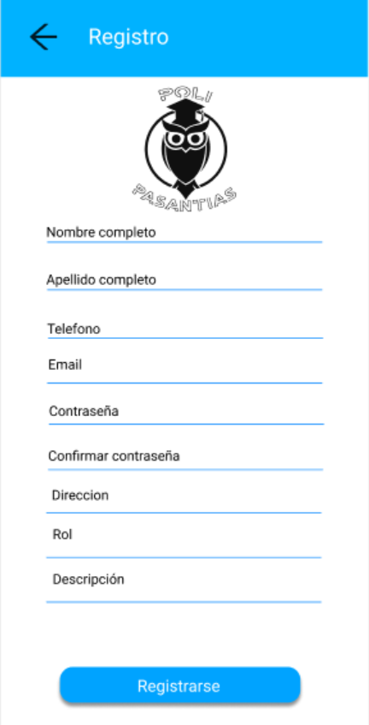

**Fig. 1:** Prototipo de interfaz

## Diseño de la arquitectura

La elección del patrón de arquitectura permite dar una solución eficaz a un determinado problema planteado. A continuación, se describe el modelo arquitectónico que se utilizó en el desarrollo de este proyecto

### Patrón arquitectónico Modelo Vista Controlador (MVC)

El Modelo Vista Controlador (MVC) separa la interfaz de usuario, la lógica de control y los datos en tres componentes: [17]

**Modelo**: contiene los datos que maneja y usa la aplicación, la lógica del negocio y la persistencia.

**Vista**: conocida como la interfaz de usuario, es aquella que muestra la información que se envía al cliente y los métodos de interacción que tiene con este.

**Controlador**: es el intermediario entre el Modelo y la Vista, controla y administra el flujo de información entre ambos. Además, transforma los datos según las necesidades de cada uno.

### Aplicación Móvil

La **Fig. 2** muestra el flujo del Modelo Vista Controlador del proyecto, en función a las herramientas utilizadas, permitiendo que el proyecto este organizado.

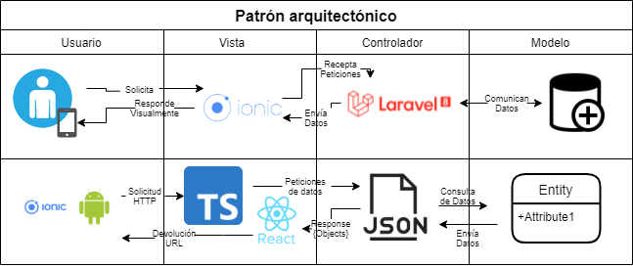

**Fig. 2:** Patrón arquitectónico de la Aplicación Móvil

## Herramientas de desarrollo

Las herramientas de desarrollo que se usan son acordes a la arquitectura definida para la Aplicación Móvil.

### Aplicación Móvil

La **TABLA III** muestra las herramientas indispensables para avanzar en el desarrollo del proyecto.

**TABLA III:** Herramientas para el desarrollo de la Aplicación Móvil.

|  |  |  |
| --- | --- | --- |
| **Herramienta** | | **Justificación** |
| **Ionic** | Ionic Framework es un marco de desarrollo que nos facilicilita la creación de aplicaciones híbridas, combinando Html5, CSS y JavaScript. Ofrece componentes de interfaz de usuario y herramientas optimizadas para dispositivos móviles [18]. | La implementación de Ionic permite una estructura ordenada al largo del proceso para la creación de una aplicación, nos permite separar las capas en MVC |
| **Laravel** | Marco de trabajo de código abierto para el desarrollo aplicaciones y servicios web con PHP 5 y PHP 8. El uso de Eloquent los que permite trabajar con base de datos relacionales y el manejo de objetos directamente sin el uso de consultas SQL [19]. | La implementación de Laravel permite la creación de APIs de una forma sencilla, con el propósito de obtener datos del lado del servidor y poder presentarlos al cliente de forma eficiente. |
| **Composer** | Es un gestor de dependencias de PHP que permite descargar y actualizar los paquetes de software para un proyecto que esta basado en PHP [20]. | Composer es una herramienta necesaria para descargar y mantener actualizados las dependencias del proyecto y utilizado por la herramienta de Laravel. |
| **Postman** | Herramienta que se utiliza para realizar pruebas a una API REST, además permite monitorizarlas, escribir pruebas automatizadas, etc. [21]. | El uso de laravel nos permite realizar testing a los endpoints como la autenticación y el registro de datos a la API, además no permite visualizar como llegan o se escriben los datos al realizar una petición. |
| **XAMPP** | Es una distribución de Apache que incluye varios software libres como el sistema de Base de Datos MariaBD/MySQL y los lenguajes de programación Pearl y PHP [22]. | El uso de XAMPP nos permite levantar un servidor local que nos ayuda a conectar herramientas como la base de datos MySQL y mantener la conexión con el front-end, para manejar datos. |
| **NodeJS** | Es un entorno de tiempo real con todas las dependencias necesarias para ejecutar el código escrito en JavaScript y el resultado únicamente se lo puede visualizar en un navegador como si fuera una aplicación independiente [23]. | Su uso permite instalar los paquetes necesarios para poder utilizar IONIC y nos ofrece librerías para el desarrollo del *front-end.* |

# Resultados y Discusión

En esta sección, se detalla de forma clara y resumida la implementación y resultados obtenidos en cada una de las actividades de los 6 *Sprint*.

## Sprint 0. Configuración del ambiente de desarrollo

Para la implementación del *Sprint* 0 nos basamos en la planificación del *Sprint Backlog,* se definieron las actividades para la configuración del ambiente sobre el cual se desarrolla la Aplicación Móvil.

Como resultado de este *Sprint* se tiene:

* Diseño y creación de la base de datos.
* Creación del proyecto en Ionic.
* Creación del proyecto en Laravel.

### Diseño y creación de la base de datos.

Para la creación de la Base de Datos se ha utilizado el SGBD MySQL, siguiendo los parámetros establecidos por el marco de trabajo para una rápida integración y comunicación. La Base de Datos permite administrar y almacenar toda la transaccionalidad de la información de los usuarios, productos, compras, entre otros. El diseño completo (claves primarias, foráneas y relaciones) se muestran de forma detallada en el Manual Técnico – Sección Diseño de la Base de Datos (pág. 21).

### Creación de proyecto en Ionic.

Para crear el entorno móvil en Ionic, se ha instalado las herramientas *NodeJS* y *Visual Studio Code*. En consiguiente, se crea el proyecto con la característica esencial de trabajar con *React*, además que su estructura de directorios y archivos están bajo el patrón de arquitectura seleccionado.La **Fig. 3**, muestra la estructura del proyecto.

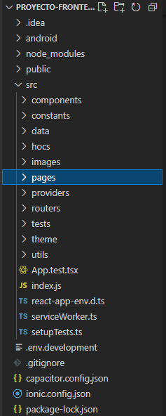

**Fig. 3:** Proyecto de Ionic

### Creación del proyecto en Laravel.

Para la respectiva configuración de la API y los componentes para su funcionamiento, se procede a instalar previamente *PHP Storm*, *Composer*, *Postman* y *XAMPP*. Además, siguiendo los parámetros establecidos por Laravel y el patrón de arquitectura se procede a la creación del proyecto como se ilustra en la **Fig. 4**.

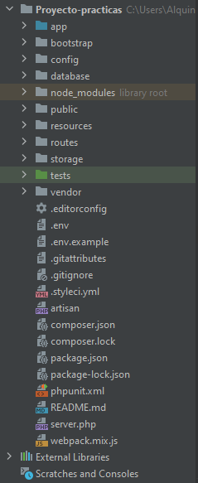

**Fig. 4:** Proyecto de Laravel

### Usuarios

En la **Fig. 5** muestra los usuarios que pueden interactuar con la Aplicación Móvil, cada uno según el rol y permisos a los diferentes módulos asignados una vez realizada la respectiva autenticación.

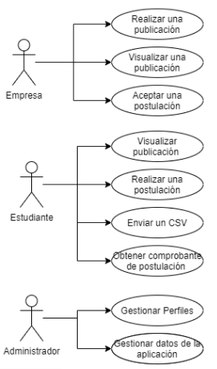

**Fig. 5:** Usuarios asignados para la aplicación móvil

## Sprint 1. Autenticación, menú de navegación, visualización y actualización de perfiles

En base a la planificación del *Sprint Backlog*, en el *Sprint 1*, se definen las actividades para la autenticación de usuarios los caules se definieron y son Estudiantes y Empresas.

Como resultado de este *Sprint* se tiene:

* Inicio de sesión.
* Registro de usuarios.
* Menú de navegación (Estudiante y Empresa)
* Visualización de perfiles (Estudiante y Empresa)
* Actualización de perfiles (Estudiante y Empresa)

### Inicio de sesión.

La **Fig. 6** muestra el *Login* de la Aplicación móvil, específicamente el formulario para iniciar sesión, para ello es necesario ingresar el correo y contraseña registrados, si alguno de los datos ingresados no es o no son correctos se emite un mensaje señalando que los datos son incorrectos como se puede observar en la **Fig. 7**. Por otro lado, existen validaciones pertinentes de los campos que se llenan al momento de hacer un inicio de sesión como se ilustra en la **Fig. 8**. Al pasar el inicio de sesión, si el usuario no ha verificado el email se redirige a la página de notificación como se puede observar en la **Fig. 9.**En el Manual de Usuario se aprecia en detalle todo el procedimiento para el inicio de sesión. Cabe mencionar que esta funcionalidad es la misma para todos los roles de usuario.

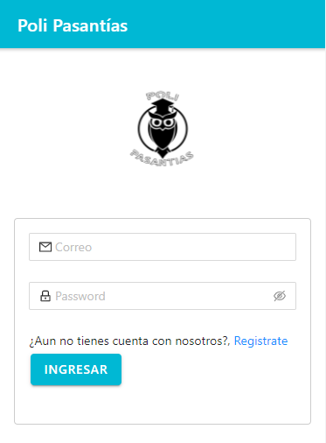 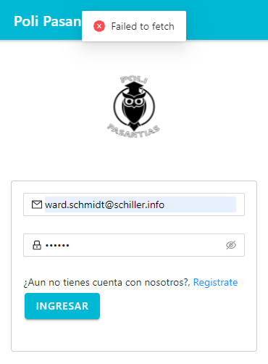

**Fig. 6:** Módulo de Login  **Fig. 7:** Mensaje de error en el Login

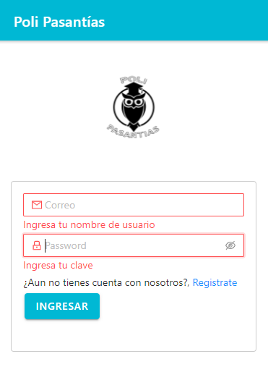 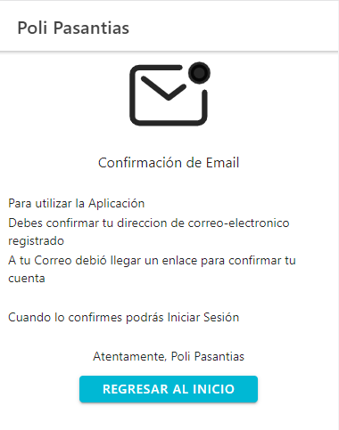

**Fig. 8:** Validación de datos **Fig. 9:** Verificación del Email

### Registro de usuarios.

La **Fig. 10**, muestra el formulario para el registro de datos personales de un nuevo usuario: nombre, apellido, telefono,dirección, correo electrónico, contraseña, rol, biografia . Por otro lado, existen validaciones respectivas de los campos para que un usuario nuevo se registre en la aplicación, todos los campos son obligatorios como se muestra en la **Fig. 11*.*** En el Manual de Usuario se aprecia detalladamente el procedimiento, interfaces y validaciones respectivas para este módulo.

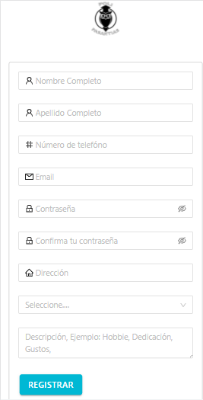

**Fig. 10:** Módulo de Registro de nuevos usuarios

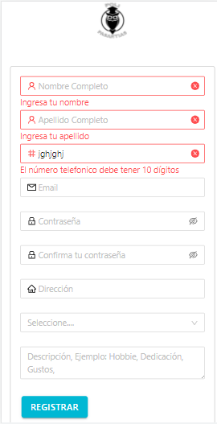

**Fig. 11:** Validación de campos para el registro

### Menu de Navegación

Para la aplicación móvil en la **Fig. 12** se muestra el menú de navegación para un estudiante: Inicio, Postulacion, Perfil de Usuario y Cerrar sesión. Para el usuario empresa se definen los siguientes modulos para el menú de navegación: Publicaciones, Registrar Publicación, Nuevas Postulaciones, Perfil de Usuario y Cerrar sesión, como se muestra en la **Fig. 13**.

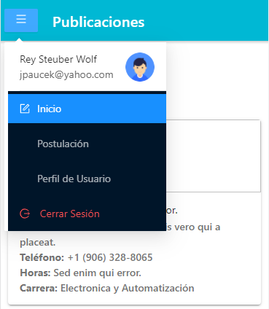

**Fig. 12:** Menú de navegación para un estudiante

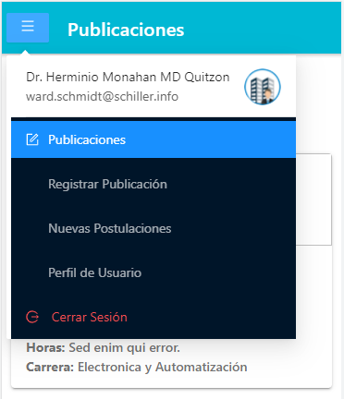

**Fig. 13:** Menú de navegación para una empresa

### Visualización y actualización de perfiles

La **Fig. 14**, muestra el formulario para poder actualizar los datos del perfil, los principales campos para los dos usuarios son: Número telefónico, email y la bibliografía. Una vez que los datos son validados como se muestra en la **Fig. 15**, se prodran actualizar y se refrejaran en el Pagina del Perfil como se muestra en la **Fig. 16** **y Fig. 17 .**

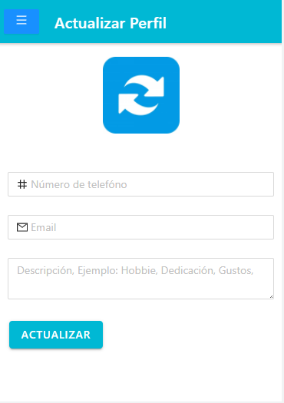 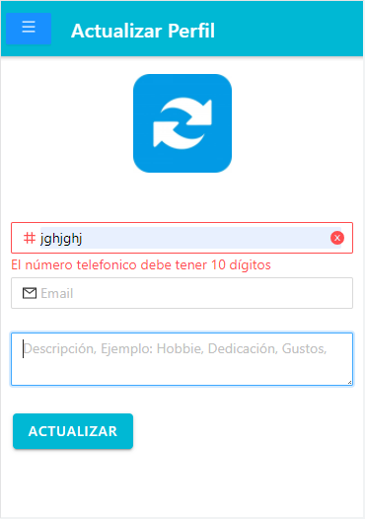

**Fig. 14:** Formulario de actualización de datos **Fig. 15:** Validacion de los campos

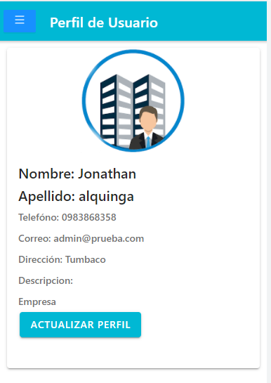 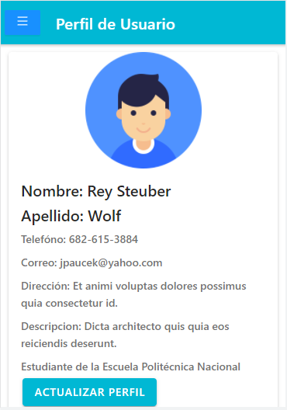

**Fig. 16:** Perfil de una empresa **Fig. 17:** Perfil de un estudiante

## Sprint 2. Módulo de Publicación (Empresa)

En base a la planificación del *Sprint Backlog*, en el *Sprint 2*, se definen las tareas para el módulo de registrar una publicación:

Como resultado de este *Sprint* se tiene:

* Registro y Actualización de una publicación.
* Vizualización una publicación.
* Buscar una publicación.

### Registro y Actualización de una publicación

En la **Fig. 18** se muestra el formulario con todos los campos: nombre, dirección, teléfono, email empresarial, horas a ofertar, tipo de empresa, detalles de la publicación, imagen y categoría para poder realizar la publicación, todos los campos del formulario están validados con se muestra en **Fig. 19**, además cuando el usuario empresa quisiera actualizar la publicación, podra modificar los campos: teléfono, email empresarial, horas a ofertar, día de publicación y detalles de la publicación como se muestra en la **Fig. 20**.

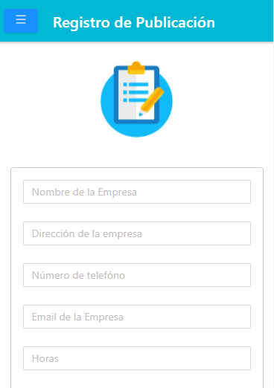 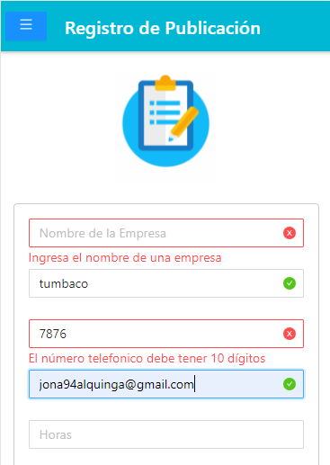

**Fig. 18:** Registro de una publicación **Fig. 19:** Validacion de los campos

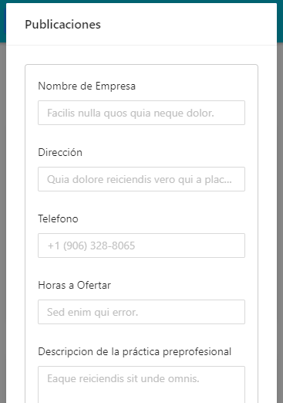

**Fig. 20:** Formulario de actualización de una publicación.

### Visualización de una publicación

Un usuario con rol empresa podra visualizar su publicación en la página principal con campos principales de la publicación, en la **Fig. 21**, se muestra la venta principal con la publicaciones.

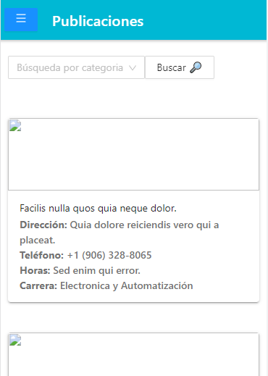

**Fig. 21:** Pantalla principal de una empresa.

### Buscar publicación

El usuario empresarial puede buscar una publicación por las categorías que se definieron en la base de datos, En la **Fig. 22** se muestra como funciona el buscador. Ademas cuando no exista la publicacion se mostrara la siguiente pantalla, como se muestra en la **Fig. 23**

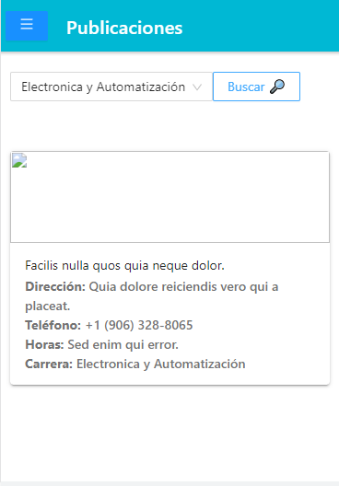

**Fig. 22:** Buscador de una publicación.



**Fig. 23:** Error en el buscador para un usuario empresa

## Sprint 3. Módulo de Publicación (Estudiantes)

En base a la planificación del *Sprint Backlog*, en el *Sprint 3*, se definen las tareas para el módulo de visualización de una publicación:

Como resultado de este *Sprint* se tiene:

* Visualizar publicaciones de empresas
* Seleccionar y visualizar la práctica preprofesional
* Buscar una practica preprofesional

### Visualizar publicaciones de empresas

En la página pirnicpal se podra visualizar las diferentes publicaciones realizadas por las diferentes empresas, los campos que se mostraran son el nombre la empresa, la dirección, el teléfono, las horas y la categoría, en la **Fig. 24** se muestra los resultados.

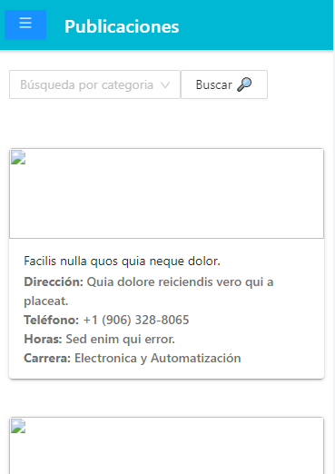

**Fig. 24:** Página principal del Estudiante

### Seleccionar y visualizar la práctica preprofesional

En la **Fig. 25**, se muestra como se visualizara la publicación con todos los detalles correspondientes, para que el usuario estudiante pueda postular a la práctica preprofeisonal.

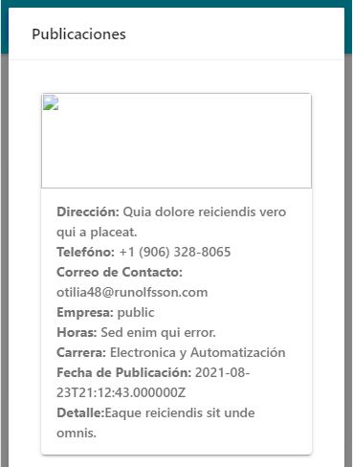

**Fig. 25:** Detalle de la práctica preprofesional

### Buscar una práctica preprofesional

El usario estudiante podra utilizar el buscador para buscar una practica que este adecuado para postualar, el filtro que se utilizar para la búsqueda es las categorías, en la **Fig. 26**, se mustra el resultado de la implementación. Cuando un estudiante busque una practica preprofesional que no exista, se mostrara una imagen la cual significa que no existe la práctica preprofesional, en la **Fig. 27** se muestra el resultado.

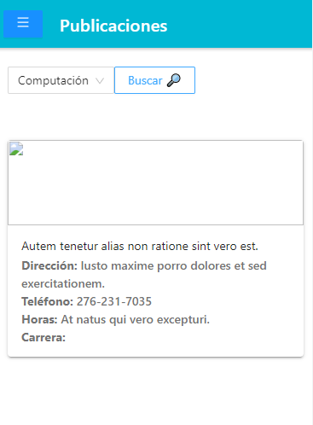

**Fig. 26:** Buscador de una práctica preprofesional



**Fig. 27:** Error en el buscador para un estudiante

## Sprint 4. Módulo de Postulación (Estudiante)

En base a la planificación del *Sprint Backlog*, en el *Sprint 4*, se definen las tareas para que un estudiante pueda postular a diferentes prácticas preprofesionales :

Como resultado de este *Sprint* se tiene:

* Realizar una postulación
* Visualizar la postulación
* Visualizar datos de la postulación

### Realizar una postulación

En la **Fig. 28**, se muestra el formulario con todos los campos: lenguaje , experiencia laboral, semestre y el tipo de postulación para poder realizar una postulación a las diferentes empresas, todos los campos del formulario están validados con se muestra en **Fig. 29**.

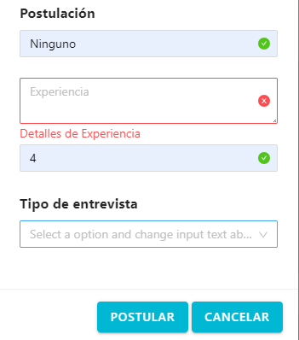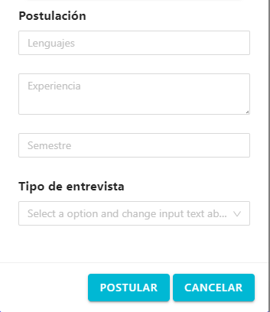

**Fig. 28:** Registro de una postulación **Fig. 29:** Validacion de los campos

### Visualizar la postulación

Para cuando un estudiante postule a una practica prepreofesional la información se la envia a la empresa. El estudiante prodra visualizar su postulación en el modulo de “Postulación” como se muestra en la **Fig. 30**, en el modulo se muestra todas las postulaciones que realizo el usuario estudiante. , además de su estado si fue aceptado o rechazado.

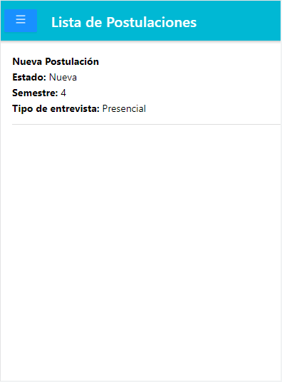

**Fig. 30:** Postulaciones realizadas por el estudiante

### Visualizar datos de la postulación

Cuando un usuario ya postulo se podra ver toda la información como sus datos personales, los datos de postulación y los datos de la publicación como se muestra en la **Fig. 31**

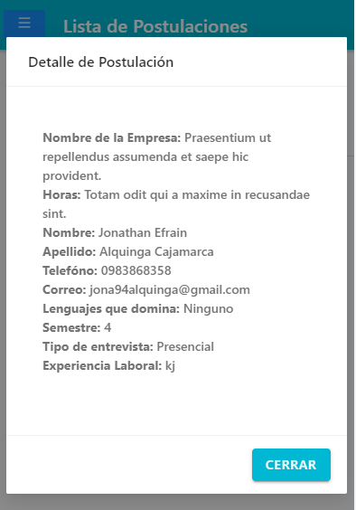

**Fig. 31:** Detalle de la postulación

## Sprint 5. Módulo de Postulación (Empresa)

En base a la planificación del *Sprint Backlog*, en el *Sprint 4*, se definen las tareas para el módulo de registro de postulación:

Como resultado de este *Sprint* se tiene:

* Recibir una postulación
* Visualizar datos de postulación
* Aceptar o Rechazar la Postulación

### Recibir una postulación

El usuario empresa podra recir las postulaciones que las realizo el usuario estudiante, estas postulaciones se guardaran en el modulo de “Nuevas Postulaciones” como se muestra en la **Fig. 32**, Ademas solo nos mostrara el tipo de entrevista que solicito el usuario estudiante al momento de postular a una práctica preprofesional.

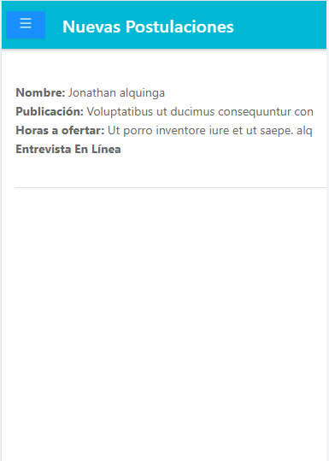

**Fig. 32:** Pagina de Nuevas Postulaciones

### Visualizar datos de Postulación

El usuario empresa puede visualizar todos los datos del Estudiante, los datos de postulación y las de publicación para analizar si el estudiante es apto a realizar la practica preprofesional, en la **Fig. 33** se muestra el resultado obtenido.

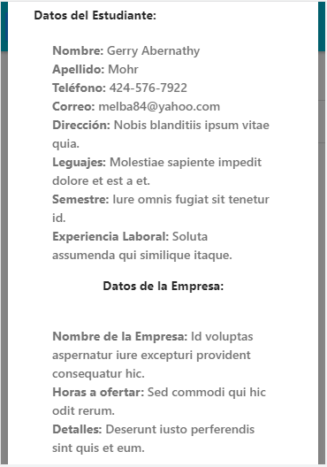

**Fig. 33:** Datos de postulación

### Aceptar o Rechazar la Postulacion

En el mismo modal donde se muestra los datos de postulación por parte de un usuario estudiante, podra manejar 3 estados los cuales son: aceptar o recharzar una práctica preprofesional, el estado revisando es para cuando una empresa esta analizando los datos de postulacion de un estudiante. En la **Fig. 34** se muestra el resultado.

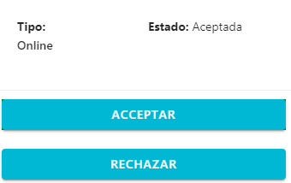

**Fig. 34:** Estados de una Postulación

## Sprint 6. Pruebas y Despliegue

En la planificación del *Sprint Backlog*, en el Sprint 6, se plantean las diferentes tareas que permiten la realización de las diferentes pruebas que se propusieron para la aplicación móvil e igual manera su despliegue a producción.

Como el resultado de este *Sprint* se obtiene:

* Pruebas Unitarias
* Pruebas de Carga a la Api
* Pruebas de Compatibilidad.
* Pruebas de Aceptación
* Despliegue de la Aplicación Móvil.

### Pruebas unitarias.

Las Pruebas Unitarias es una de las principales actividades que se debe llevar acabo al hacer el uso de una metodología ágil, ya que permiten detectar errores a tiempo, para poder corregirlos sin complicaciones, esta prueba tiene el objetivo de comprobar un parte de código que fuencione correctamente, específicamente para cubrir los requisitos y asi verificar sus resultados [24].

La **Fig. 35**, muestra la estructura de una prueba unitaria para una ejecución perfecta y validación de datos al momento de registrar un nuevo usuario con el ROL_ BUSINESS para que pueda usar la aplicación móvil. Las pruebas unitarias restantes se encuentran en el Manual Técnico – Sección Pruebas Unitarias (págs. 22 – 25)

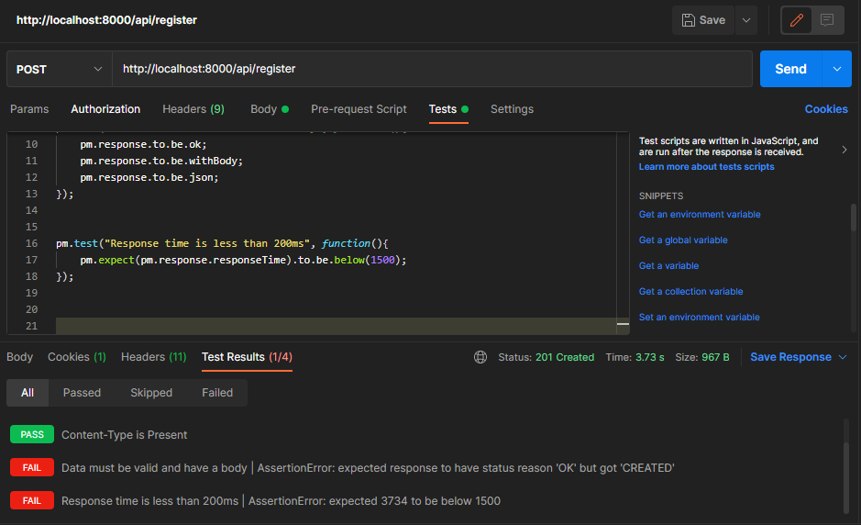

**Fig. 35:** Prueba de Registro de usuario

### Pruebas de carga al API

Para el proyecto se planteo realizar una API el cual se utilizo para hacer peticiones y obtener los datos y la aplicación móvil que envia las peticiones del usuario, y las interfaces que se realizaron. El proceso que mas importa en la sección es saber cuanta carga resiste o soporta hasta alcanzar el máximo sin afectar el rendimiento [25].

En la **Fig. 36** se muestra el resultado obtenido de la prueba de carga que se realizo al endpoint que devuelve los datos de la publicaciones realizdas por la empresa. Las restantes pruebas de cargas realizadas se encuentran en el Manual Técnico – Sección Pruebas de Carga (págs. 25 - 26).

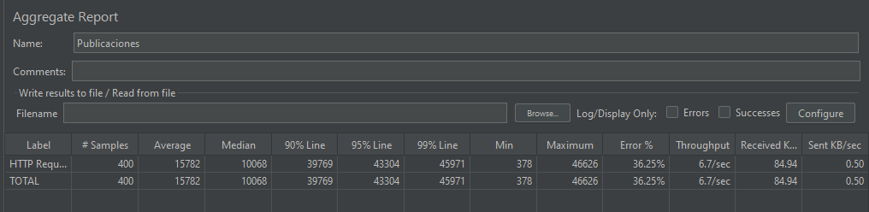

**Fig. 36:** Prueba de Carga Publicaciones en la página principal

### Pruebas de compatibilidad

Cuando se desarrolla aplicaciones móviles es importante garantizar su correcto funcionamiento en distintos dispositivos móviles, por ese motivo se realiza la pruebas de compatibilidad que permiten evaluar la aplicación en diferentes ambientes [26]. Para poder llevar acabo esta pruebas se recomienda utilizar dispositivos reales que definirán en una tabla, con el objetivo de que se vea bien y una funcionalidad sin problemas en diferentes tamaños de pantalla [27].

La **TABLA *IV*** se presenta la lista de diferentes dispositivos móviles en los cuales se realizo las pruebas, verificando la información, imágenes y notificaciones que se presenta de una manera homogénea. A continuación, en la **Fig. 37** hasta la **Fig. 39**, se muestra los resultados respectivos dependiendo del dispositivo en el se ejecuto la aplicación móvil. Las pruebas de compatibilidad restantes se encuentran en el Manual Técnico – Sección Pruebas de Compatibilidad (Págs. 27 – 37)

**TABLA IV** Especificaciones de los dispositivos para las pruebas de compatibilidad

|  |  |  |
| --- | --- | --- |
| **MARCA** | **MODELO** | **VERSION DE ANDROID** |
| Xiami 10 | M2101K7AG | 11.0.0 |
| Samsung Galaxy A5 | SM-A520F | 8.0.0 |
| Samsung Galaxy A6 | SM-A6667F | 9.0.0 |

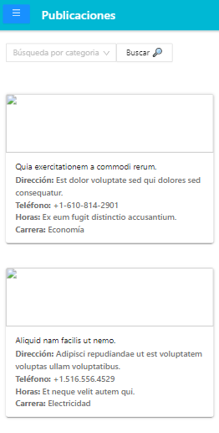

**Fig. 37:** Módulo del Publicaciones en el Xiamo 10

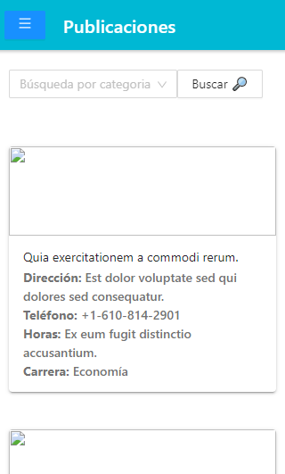

**Fig. 38:** Módulo del Publicaciones en el Samsung A5

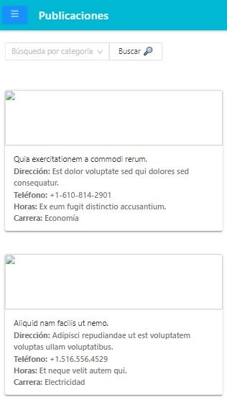

**Fig. 39:** Módulo del Publicaciones en el Samsung A6

### Pruebas de aceptación

Las pruebas de aceptación no tienen el objetivo de encontrar defectos, más bien es validar el cumplimiento del propósito establecido antes de liberar la aplicación al ambiente de producción. Este tipo de pruebas son realizadas por los usuarios quienes verifican los requerimientos y procesos de negocio para determinar si se debe o no aceptar la aplicación [28].

La **TABLA V** muestra un modelo de las pruebas de aceptación que se han realizado. Las restantes pruebas de aceptación realizadas se encuentran en el Manual Técnico – Sección Pruebas de Aceptación (págs. 38 – 49).

**TABLA V**: Prueba de Aceptación Nro. 2: Iniciar sesión

|  |  |
| --- | --- |
| **Prueba de Aceptación** | |
| **Identificador:** PA02 | **Identificador Historia de Usuario:** HU02 |
| **Nombre de la Prueba de Aceptación:** Iniciar sesión | |
| **Descripción:** El usuario estudiante y el usuario empresa pueden iniciar la sesión llenando los campos usuario y contraseña. | |
| **Pasos de ejecución:**  Ingresar a la aplicación  Ingresar el correo  Ingresar la contraseña  Dar click en el botón *Ingresar* | |
| **Resultado deseado:**  La Aplicación Móvil permite el inicio de sesión de un usuario y lo redirige a los módulos dependiendo de su rol.  El usuario estudiante una vez iniciada sesión puede visualizar las publicaciones y realizar una postulación.  El usuario empresa una vez iniciada sesión puede realizar una publicación y recibir postulaciones. | |
| **Evaluación de la prueba:**  Resultado exitoso.  La Aplicación Móvil concede el inicio de sesión.  Aprobación de la empresa en un 100%.  Aprobación del estudiante en un 100%. | |

### Despliegue de la Aplicación Móvil a Producción

El proceso para desplegar la Aplicación Móvil dentro de *Google Play Store* se detalla en el Manual de Instalación - Sección Despliegue de la aplicación móvil. La **Fig. 40** ilustra la creación de una cuenta para poder subir nuestro proyecto.

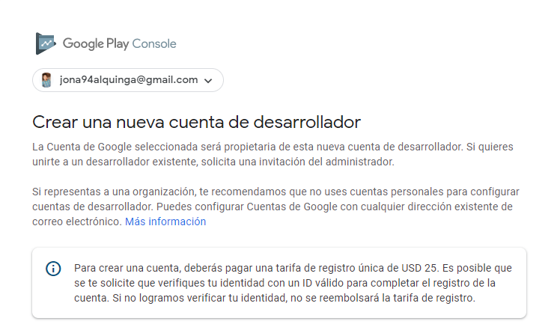

**Fig. 40:** Creación de una cuenta

# Conclusiones y Recomendaciones

## Conclusiones

* La Aplicación Móvil cumple con el alcance y los objetivos planteados, permitiendo a los estudiantes encontrar una empresa donde realizar las prácticas preprofesionales.
* Una adecuada recopilación de requerimientos por medio encuentas realizados a diferentes usuarios en el inicio del proyecto, marca significativamente el de desarrollo de la Aplicación Móvil, debido a que gracias a ello se ha logrado determinar las necesidades de los estudiantes, objetivos, tiempos y las herramientas adecuadas para el proyecto.
* El aplicar la metodología ágil *Scrum* para el desarrollo de la Aplicación Móvil ha facilitado identificar y ejecutar cada etapa en el ciclo de vida desarrollo, definir de manera clara los roles dentro del proyecto y generar entregables a corde a las necesidades del proyecto en periodos cortos; ayudando así, no solo a la detección rápida de errores sino al cumplimiento de los objetivos.
* El uso de la Base de datos MySQL para el desarrollo de la Aplicación Móvil mejora la funcionalidad, el rendimiento e integración con las diferentes herramientas utilizadas.
* El uso del patron arquitectónico MCV para el desarrollo de la Aplicación Móvil permite fácil matenimiento y mayor escalabilidad a momento de incluir nuevos módulos o funcionalidades.
* El uso de los *Frameworks* (Ionic y Laravel) ayuda a desarrollar el proyecto de una forma estructurada y con la facilidad de reutilizar componentes en diferentes modulos de la Aplicación Movil.
* La etapa de pruebas a permitido validar la fucionalidad de la Aplicación Móvil de manera que se asegura de haber cumplido todos los requerimeintos que se planteo.

## Recomendaciones

* Si se desea implementar una nueva funcionalidad se recomienda seguir el modelo arquitectónico MVC de manera que se implementen correctamente las nuevas funcionalidades y/o un mantenimiento rápido y seguro que conserve los ditintos módulos del sistema.
* Se recomienda validar periódicamente las actualizaciones en los frameworks que se han utilizado, con el objetivo de mantener al día las librerías y archivos de configuración para evitar errores en la Aplicación Móvil y tener resultador favorables.
* Para una mejor experiencia de usuario en la Aplicación Móvil es necesario tener una buena conexión a internet ya que los datos están alojados en una API en Digital ocean.
* Se recomienda realizar todas las pruebas necesarias para poder aumentar la calidad de la Aplicación Móvil.

# Referencias Bibliográficas

|  |  |
| --- | --- |
| [1] | Á. A. M. -. O. A. -. S. G. Rubio, «¿Qué efectos tendrá la COVID-19 sobre el empleo de América Latina y el Caribe?,» Factor Trabajo, 01 Abril 2020. [En línea]. Available: https://blogs.iadb.org/trabajo/es/que-efectos-tendra-la-covid-19-sobre-el-empleo-de-america-latina-y-el-caribe/. [Último acceso: 04 Junio 2021]. |
| [2] | M. d. Quito, «Comerciantes de los mercados continúan capacitándose para prevenir el Covid 19,» Quito Informa, 09 Marzo 2020. [En línea]. Available: http://www.quitoinforma.gob.ec/2020/03/09/comerciantes-de-los-mercados-continuan-capacitandose-para-prevenir-el-covid-19/. [Último acceso: 04 Junio 2021]. |
| [3] | C. Nacional, «Resoluciones de la sesión del 15 de marzo de 2020|,» COE Nacional, 15 Marzo 2020. [En línea]. Available: https://www.gestionderiesgos.gob.ec/wp-content/uploads/2020/03/Resoluciones-COE-Nacional-15-de-marzo-2020.pdf. [Último acceso: 04 Junio 2021]. |
| [4] | M. d. Quito, «Guía de normas de bioseguridad para pequeños negocios y comercios.,» Municipio de Quito, [En línea]. Available: https://www.quito.gob.ec/documents/guias/guia_PequenosNegocios_comercios.pdf. [Último acceso: 04 Junio 2021]. |
| [5] | A. G. Zaballos, «¿Cómo la tecnología y la conectividad pueden ayudar a enfrentar la crisis causada por el coronavirus?,» BID, 25 Marzo 2020. [En línea]. Available: https://blogs.iadb.org/innovacion/es/tecnologia-y-conectividad-enfrentar-crisis-coronavirus/. [Último acceso: 04 Junio 2021]. |
| [6] | HOSTELVENDING.COM, «Aplicaciones móviles para frenar la propagación del Covid-19: ¿una oportunidad para las compañías especializadas en software?,» HOSTELVENDING, 12 Mayo 2020. [En línea]. Available: https://www.hostelvending.com/noticias-vending/aplicaciones-moviles-para-frenar-la-propagacion-del-covid-19--una-oportunidad-para-. [Último acceso: 04 Junio 2021]. |
| [7] | L. Gonçalvez, «Qué es la metodología Ágil,» ADAPT MEthodology, 30 octubre 2020. [En línea]. Available: https://adaptmethodology.com/es/que-es-la-metodologia-agil/. [Último acceso: 04 Junio 2021]. |
| [8] | e. Abellán, «Metodología Scrum,» Global Growth Agents, 05 Marzo 2020. [En línea]. Available: https://www.wearemarketing.com/es/blog/metodologia-scrum-que-es-y-como-funciona.html. [Último acceso: 04 Junio 2021]. |
| [9] | Y. L. C. Pineda, «Qué es SCRUM y los roles en SCRUM,» Platzi, 2017. [En línea]. Available: https://platzi.com/blog/que-es-scrum-y-los-roles-en-scrum/. [Último acceso: 25 noviembre 2020]. |
| [10] | M. T. Gallego, «Metodología Scrum,» 2012. [En línea]. Available: http://openaccess.uoc.edu/webapps/o2/bitstream/10609/17885/1/mtrigasTFC0612memoria.pdf. [Último acceso: 04 Junio 2021]. |
| [11] | J. Roche, «Scrum: roles y responsabilidades,» Deloitte, [En línea]. Available: https://www2.deloitte.com/es/es/pages/technology/articles/roles-y-responsabilidades-scrum.html. [Último acceso: 04 Julio 2021]. |
| [12] | M. Bara, «Tendencias & Innovación Roles, Eventos y Artefactos en la Metodología Scrum,» OBS Business School, [En línea]. Available: https://obsbusiness.school/es/blog-investigacion/project-management/roles-eventos-y-artefactos-en-la-metodologia-scrum. [Último acceso: 12 Junio 2021]. |
| [13] | PMOinformatica.com, «7 Técnicas de levantamiento de requerimientos software,» PMOinformatica.com - La oficina de proyectos de informática, 3 agosto 2016. [En línea]. Available: http://www.pmoinformatica.com/2016/08/tecnicas-levantamiento-requerimientos.html. [Último acceso: 19 Junio 2021]. |
| [14] | M. Rehkopf, «Agile - Historias de usuario,» ATLASSIAN Agile Couch, [En línea]. Available: https://www.atlassian.com/es/agile/project-management/user-stories. [Último acceso: 04 Junio 2021]. |
| [15] | EALDE Business School, «Dirección de Proyectos,» EALDE Business School, 27 Agosto 2019. [En línea]. Available: https://www.ealde.es/product-backlog-sprint-backlog/#:~:text=El%20Product%20Backlog%20o%20pila,y%20el%20entorno%20del%20proyecto.. [Último acceso: 10 Junio 2021]. |
| [16] | k. Bracey, «¿Qué es Figma?,» 26 Noviembre 2018. [En línea]. Available: https://webdesign.tutsplus.com/es/articles/what-is-figma--cms-32272. [Último acceso: 10 Junio 2021]. |
| [17] | Universidad de Alicante, «Servicio de Informática ASP:NET MVC 3 Framework,» Universidad de Alicante, 20 Agosto 2012. [En línea]. Available: https://si.ua.es/es/documentacion/asp-net-mvc-3/1-dia/modelo-vista-controlador-mvc.html. [Último acceso: 10 Junio 2021]. |
| [18] | E. A., «Ionic Framework,» OpenWebinars, 13 Junio 2016. [En línea]. Available: https://openwebinars.net/blog/ionic-framework-que-es/. [Último acceso: 19 Junio 2021]. |
| [19] | K. Palomares, «Que es Laravel,» Kiko Palomares, 22 Octubre 2019. [En línea]. Available: https://www.kikopalomares.com/blog/que-es-laravel-y-para-que-sirve-frameworks-de-php. [Último acceso: 18 Junio 2021]. |
| [20] | Desarrolloweb.com, «Manuales - Tutorial de Composer,» desarrolloweb.com, 24 enero 2020. [En línea]. Available: https://desarrolloweb.com/articulos/composer-gestor-dependencias-para-php.html. [Último acceso: 18 Junio 2021]. |
| [21] | A. López, «Desarrollo Web - Que es Postman y para que sirve,» Open Webinars, 03 junio 2019. [En línea]. Available: https://openwebinars.net/blog/que-es-postman/. [Último acceso: 19 Junio 2021]. |
| [22] | IONOS, «Herramientas - Instala tu servidor local XAMPP,» Digital Guide IONOS by 1&1, 03 Septiembre 2019. [En línea]. Available: https://www.ionos.es/digitalguide/servidores/herramientas/instala-tu-servidor-local-xampp-en-unos-pocos-pasos/. [Último acceso: 19 Junio 2021]. |
| [23] | J. Lucas, «Desarrollo web - Qué es NodeJS y para que sirve,» Open Webinars, 04 Septiembre 2019. [En línea]. Available: https://openwebinars.net/blog/que-es-nodejs/. [Último acceso: 19 Junio 2021]. |
| [24] | APIUMHUB, «Pruebas Unitarias,» TENDENCIAS TECNOLÓGICAS, 24 Agosto 2017. [En línea]. Available: https://apiumhub.com/es/tech-blog-barcelona/beneficios-de-las-pruebas-unitarias/. [Último acceso: 17 Agosto 2021]. |
| [25] | S. S. Avalos, «Pruebas de carga,» SPNT, 26 Septiembre 2019. [En línea]. Available: https://somospnt.com/blog/103-load-testing-vs-stress-testing. [Último acceso: 17 Agosto 2021]. |
| [26] | Green SQA, «Servicio de Pruebas para Aplicaciones Móviles,» Green SQA, [En línea]. Available: https://greensqa.com/servicio-de-pruebas-para-aplicaciones-moviles/. [Último acceso: 17 Agosto 2021]. |
| [27] | Tobar Pia., «¿Cómo realizar pruebas de software en una aplicación móvil?,» Abstracta Chile, [En línea]. Available: https://cl.abstracta.us/blog/pruebas-software-aplicacion-movil/. [Último acceso: 17 Agosto 2021]. |
| [28] | S. M. Velásquez, D. E. Monsalve Sossa, M. E. Zapata, M. E. Gómez Adasme y J. P. Ríos, «Pruebas a aplicaciones móviles: avances y retos,» *Lámpsakos,,* nº 21, pp. 39-50, 2019. |
| [29] | M. T. Gallego, «Metodología Scrum,» [En línea]. Available: http://openaccess.uoc.edu/webapps/o2/bitstream/10609/17885/1/mtrigasTFC0612memoria.pdf. [Último acceso: 20 Agosto 2020]. |
| [30] | HostingPedia, «Alogamiento Web - PostgreSQL,» HostingPedia, 07 Febrero 2019. [En línea]. Available: https://hostingpedia.net/postgresql.html. [Último acceso: 01 Mayo 2021]. |

# ANEXOS

## Manual Técnico

* Recopilación de requerimientos
* Historias de Usuario
* *Product Backlog*
* *Sprint Backlog*
* Diseño de Interfaces
* Diseño de la Base de Datos
* Pruebas Unitarias
* Pruebas de Carga
* Pruebas de Compatibilidad
* Pruebas de Aceptación

## Manual de Usuario

## Manual de Instalación

* Despliegue de la API REST en Digital Ocean
* Despliegue de la Aplicación Móvil en Google Play Store